Сроки и этапы реализации проекта, основные мероприятия
Реализация проекта рассчитана на один месяц и включает в себя три этапа:
- Организационно – подготовительный.
Обоснование актуальности темы, мотивация ее выбора, определение цели и задач проекта, подбор литературы, пособий атрибутов.
- Основной.
Организация и проведение циклов экскурсий и мероприятий, проведение конкурсов и викторин, создание уголков краеведения в группах.
- Заключительный.
Обобщение результатов работы. Пробуждение интереса к истории и культуре своего поселка, любви к родному краю. Презентация проекта через развлечение «Песни в родном крае». Подведение итогов конкурса уголков краеведения в группах.

Исполнители проекта
Воспитатели
Дети старшего дошкольного возраста
Родители воспитанников
Актуальность проекта
Воспитание чувства патриотизма – процесс сложный и длительный. Любовь к близким людям, детскому саду, родному городу и стране играет огромную роль в становлении личности ребенка. Одним из источников обогащения знаний дошкольников о родном крае, формирования у них нравственных качеств является краеведение, которое помогает раскрыть связь родного поселка с Родиной в целом.
Для того чтобы организовать процесс краеведческого образования, педагогу необходимо реализовать ряд задач, готовность к решению которых определяет его профессиональную компетентность. Успешность работы возможна в том случае, если он понимает, каким должен быть результат данного процесса.
Дошкольный возраст – фундамент общего развития ребёнка, стартовый период всех высоких человеческих начал. Сохранить человеческое в наших детях, заложить нравственные основы, которые сделают их более устойчивыми к нежелательным влечениям, учить их правилам общения и умению жить среди людей – вот главные идеи воспитания нравственно – патриотических чувств у дошкольника. Суть нравственно – патриотического воспитания состоит в том, чтобы посеять и взрастить в детской душе семена любви к родной природе, к родному дому и семье, у истории и культуре страны, созданной трудами родных и близких людей, тех, кого зовут соотечественниками.
Гипотеза: Если в воспитательно – образовательную работу ввести систему мероприятий по расширению знаний детей о ближайшем окружении и родном крае, то это позволит значительно повысить их осведомление в этой области, а также будет способствовать эффективному воспитанию патриотизма.
Цель: Систематизация знаний педагогов и детей о родном поселке.
Задачи:
- Проанализировать педагогическую и методическую литературу по данному вопросу, изучить передовой педагогический опыт по теме исследования
- Разработать положение о смотре – конкурсе уголков краеведения в группах.
- Создать в ДОУ условия, способствующие нравственно – патриотическому воспитанию дошкольников, воспитывающие чувство привязанности к своему родному поселку, восхищения его красотой, создать информационные тексты с наглядным дидактическим материалом.
- Воспитывать у ребенка любовь к своему поселку
- Расширить представления о родном поселке и его особенностях, познакомить детей с достопримечательностями родного края.
- Повысить уровень профессиональной грамотности педагогов по нравственно – патриотическому воспитанию дошкольников
Этапы проведения:
- Организационно – подготовительный.
- Обоснование актуальности темы, мотивация ее выбора.
- Анкетирование педагогов. Цель: выявить знания о родном поселке, их готовность пополнить эти знания, поделиться с коллегами; уровень готовности педагогов к проблеме.
- Создание творческой группы
- Разработка положения о смотре – конкурсе, определение критериев, этапов, порядок представления материала.
- Совместное составление плана работы над проектом.
- Основной
Организация работы с педагогами, детьми, родителями воспитанников
Работа с педагогами
Формы и методы работы
Консультация «Создание предметно – развивающей среды в детском саду по краеведению»
Деловая игра «Знай свой край родной, познакомь с ним детей»
Аукцион форм работы по ознакомлению с родным краем.
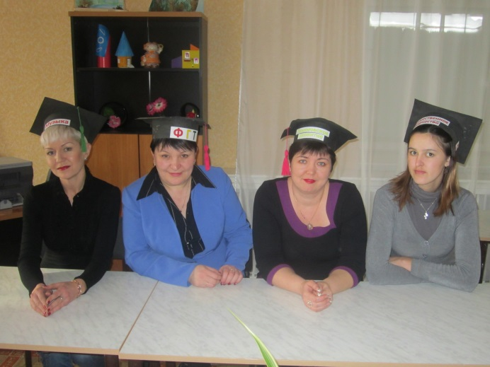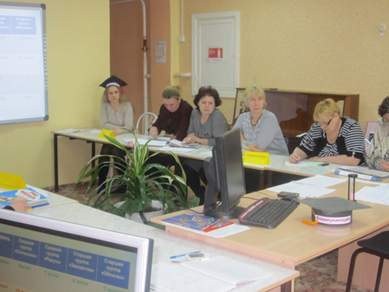

Работа с детьми
Образовательная область | Формы и методы работы
Социализация | «Конкурс знатоков поселка Таксимо»
Познание | Рассматривание фотографий родного края и беседа о том, что на них изображено  Экскурсии по поселку, в краеведческий музей, к памятникам, и т.д.
Коммуникация | Составление творческих рассказов «Мой любимый поселок»
Чтение художественной литературы | Экскурсия в Детскую библиотеку. Знакомство с поэтами Муйского района
Музыка | Экскурсии в районный Дворец культуры, в детскую школу искусств.
Художественное творчество | Пленэр «Край родной»  Выставка рисунков
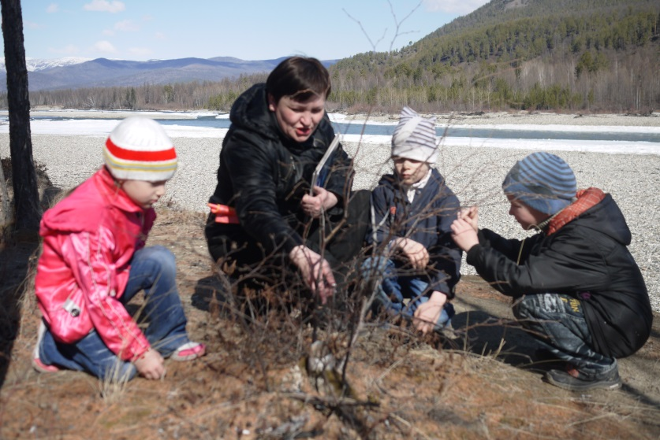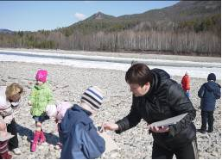

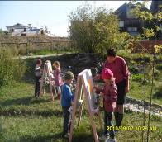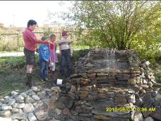

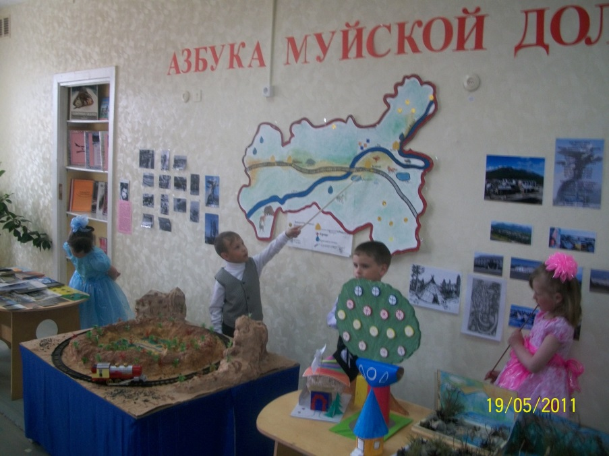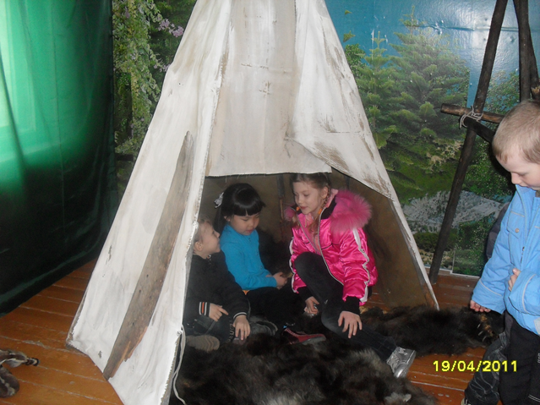
Работа с родителями воспитанников
Формы и методы работы
Беседы с родителями о важности данной проблемы
Оформление папки – передвижки «Люби и знай свой край родной»
Привлечение родителей к пополнению уголков краеведения предметами русского быта
Консультации «Расскажите детям о своем любимом месте поселка», «Куда пойти с ребенком в выходной день»
Спортивный праздник «Папа, мама и я - спортивная семья»

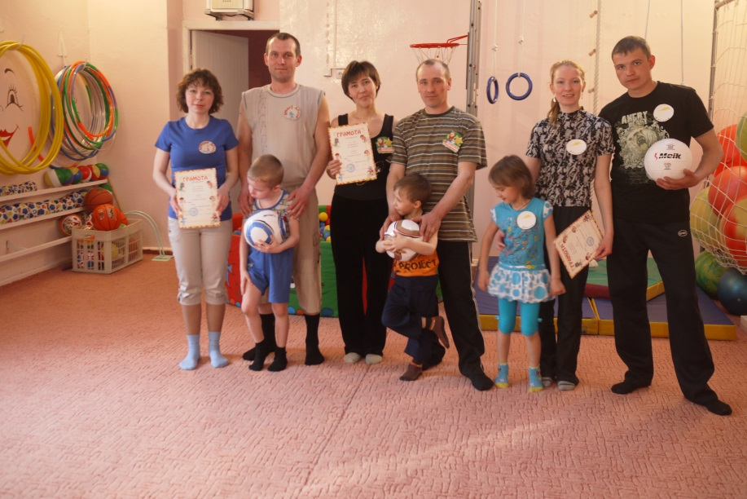

3.Заключительный
Обобщение результатов работы
Презентация проекта через развлечение «Песни в родном крае». Подведение итогов конкурса уголков краеведения в группах.

Предполагаемые результаты:
- Пробуждение интереса к истории и культуре своего поселка, любви к родному краю.
- Формирование чувства национального достоинства, ответственности, чувства гордости за свой родной поселок, желание сохранить его чистым и красивым..
- Объединение усилий педагогов и родителей при организации работы по ознакомлению с историческими ценностями нашей культуры, традициями, достопримечательностями, памятниками.

